**XU1047** *Scheda creata il 14 gennaio 2025*

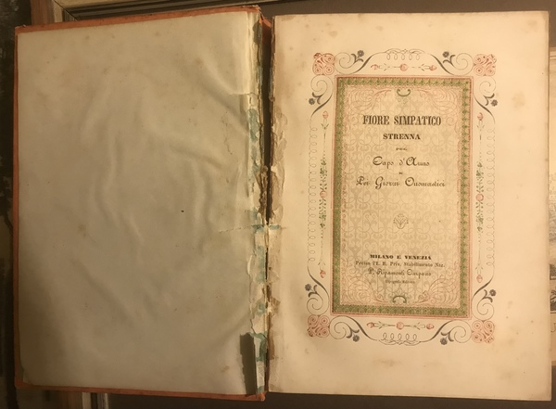

**Descrizione storico-bibliografica**

\***Fiore simpatico** : strenna pel capo d'anno e pei giorni onomastici. - Milano ; Venezia : presso l'I. R. priv. stabilimento naz. P. Ripamonti Carpano, 1847. - 4, 256 p. : 5 tav. ; 19 cm. ((Annuale. - LO11137752

\***Florilegio per le gentili donne** / compilato da Achille Castagnoli ; e messo a stampa dall'avvocato Francesco Albani. - [Serie 1., vol. 1 (1847)]-Serie 2., vol. 3 (1847). - Napoli : Stabilimento della Minerva Sebezia, 1847. - 6 volumi ; 14 cm. ((Descrizione basata sui volumi della serie 2. - Numero totale dei volumi e data desunti da: Dizionario biografico degli italiani Treccani on line, voce: Castagnoli, Achille. - MOD1786589

Compilatore: Castagnoli, Achille

Altro autore: Albani, Francesco <avvocato>

**Note e riferimenti bibliografici**

<https://www.treccani.it/enciclopedia/achille-castagnoli_(Dizionario-Biografico)/>.